EC100 kurulumunda yapılacaklar.
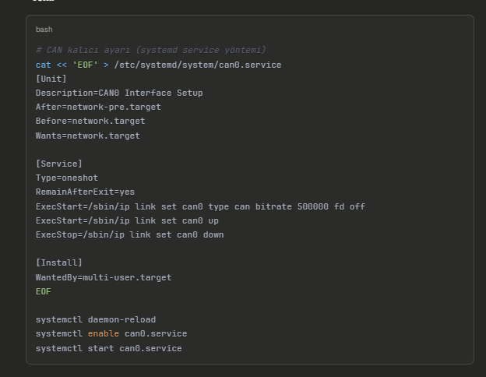

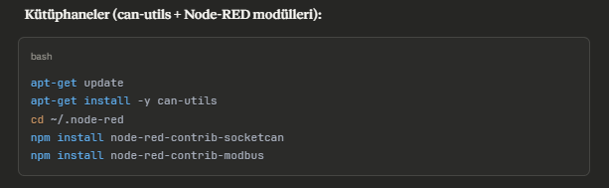
Tam sıralama:
- CAN systemd service → kalıcı CAN
- can-utils → candump komutu için
- node-red-contrib-socketcan → Node-RED'de CAN okumak için
- node-red-contrib-modbus → Node-RED'de RS485/Modbus içi

----------Bu Kurulum Tamamlandıkdan sonra ----------------------
Ön Koşullar
Aşağıdaki adımların tamamlanmış olması gerekmektedir:
- can-utils paketi kurulu
- CAN0 arayüzü kalıcı olarak yapılandırılmış (/etc/network/interfaces.d/can0)
- node-red-contrib-socketcan modülü kurulu
- node-red-contrib-modbus modülü kurulu

Adım 1: Node-RED Arayüzüne Giriş
Tarayıcıdan cihazın IP adresi ile Node-RED arayüzüne erişin:
(ethernet kablosu takılı olmak zorunda)
http://192.168.88.1:1880/

Adım 2: Global Configuration Node'larının Kurulumu
2.1. Menüden Import seçeneğine tıklayın (sağ üst menü → Import)
2.2. İlk olarak battery_soc_state_tab ( SOC ) flow dosyasını import edin
Not: SOC flow'unun ilk seçilme nedeni, bu flow'un hem RS485 Modbus Client hem de ThingsBoard MQTT Broker global configuration node'larını içermesidir. Bu sayede diğer flow'lar import edildiğinde bu konfigürasyonları otomatik kullanabilir.
2.3. Import sonrası Deploy butonuna tıklayın
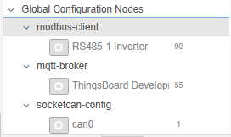

Adım 3: CAN Batarya Flow'unun Kurulumu
3.1. Menüden Import seçeneğine tıklayın
3.2. BatteryInfo flow dosyasını import edin
3.3. Deploy butonuna tıklayın

Adım 4: ThingsBoard Broker Ayarları
4.1. Herhangi bir MQTT node'una çift tıklayın (örn: "ThingsBoard Telemetry")
4.2. Server alanındaki kalem ikonuna tıklayarak broker ayarlarını açın
4.3. Aşağıdaki bilgileri kontrol edin ve güncelleyin:
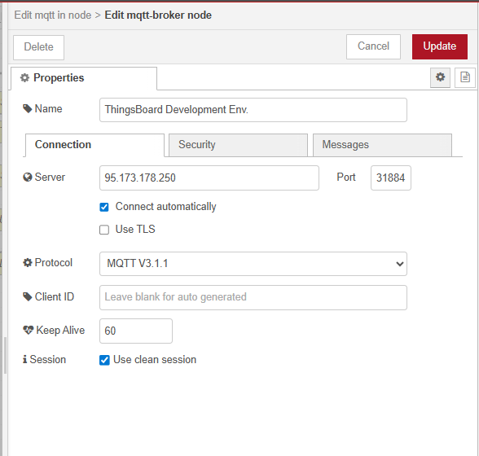
4.4. Security sekmesine geçin
4.5. Username alanına ThingsBoard'da tanımlı cihazın Access Token değerini girin
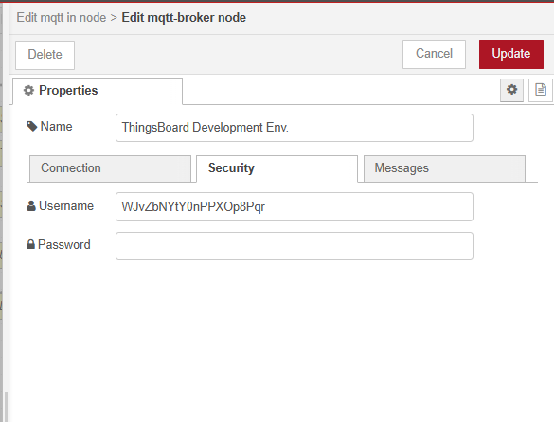
Not: Access Token, ThingsBoard'da ilgili cihazın detay sayfasında "Manage Credentials" bölümünden alınır.
4.6. Update ve ardından Deploy butonlarına tıklayın.

Adım 5: Flow Manager Import
5.1. Menüden Import seçeneğine tıklayın
5.2. flowManager flow dosyasını import edin
5.3. Deploy butonuna tıklayın

Adım 6: Desktop Uygulaması Yapılandırması
6.1. Bilgisayarınızda Node-RED Flow Manager Desktop uygulamasını açın. (BURADAN SONRASI İÇİN ethernet kablosunun bağlı olmasına gerek yok uzaktan yapılabilir.)
6.2. Cihaz bağlantı bilgilerini girin:
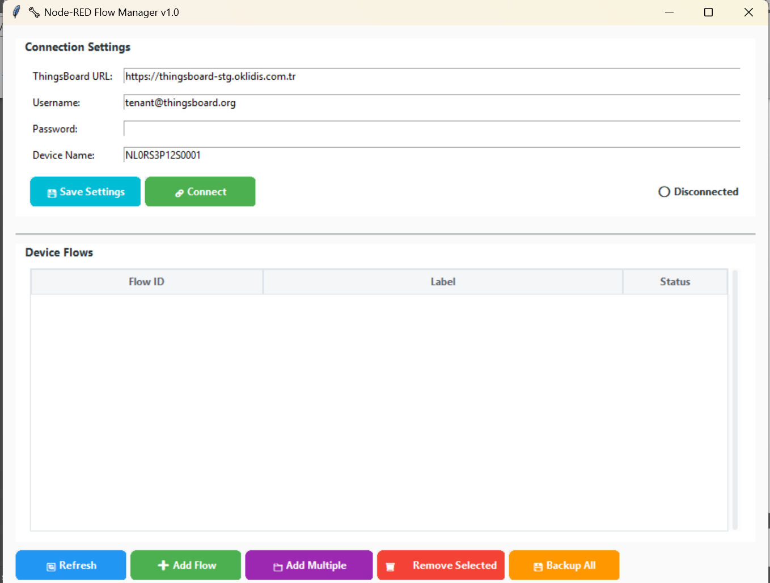
6.3. Bağlantıyı test edin.
Adım 7: Geçici SOC Flow'unun Silinmesi
7.1. Node-RED arayüzünde SOC flow sekmesine sağ tıklayın
7.2. Delete seçeneğini seçin
7.3. Deploy butonuna tıklayın
⚠️ ÖNEMLİ: Bu adım atlanmamalıdır! SOC flow'u silinmezse, sonradan import edilen flow'lar RPC tetikleyicilerine doğru şekilde bağlanamaz.

Adım 8: RPC Flow'larının Import Edilmesi
8.1. Flow Manager Desktop uygulamasından RPC flow'larını import edin
8.2. Tüm RPC flow'ları yüklendikten sonra Node-RED'de Deploy yapın
⚠️ ÖNEMLİ: RPC flow'ları, Telemetry flow'larından önce import edilmelidir. Aksi takdirde tetikleyici bağlantıları düzgün oluşmaz.

Adım 9: Telemetry Flow'larının Import Edilmesi
9.1. Flow Manager Desktop uygulamasından Telemetry flow'larını import edin
9.2. Tüm Telemetry flow'ları yüklendikten sonra Node-RED'de Deploy yapın.

